У С Т А В

НА НАРОДНО ЧИТАЛИЩЕ “ЗАРЯ - 1858”

ГРАД ХАСКОВО

ГЛАВА ПЪРВА

ОБЩИ ПОЛОЖЕНИЯ

Чл. 1. Народно читалище “Заря - 1858” – гр. Хасково, основано през 1858 г. е самоуправляващо се българско културно – просветно сдружение на населението от гр.Хасково, изпълняващо и държавни културно – просветни задачи.
Чл. 2. Народно читалище “Заря - 1858” е неполитическа организация и в неговата дейност могат да вземат участие всички физически лица без оглед на ограничения на възраст и пол, политически и религиозни възгледи и етническо самосъзнание.
Чл. 3. Читалището работи в тясно взаимодействие с училища, културни институти, обществени организации и с други такива, извършващи културно – просветна работа, за осъществяване на обществено полезна дейност.
Чл. 4. Читалището поддържа отношения на сътрудничество и координация с държавните органи и организации, на които законите възлагат определени задължения в областта на просветата и културата.
Чл. 5. Народно читалище “Заря - 1858” е юридическо лице с нестопанска цел, действащо на основание на Закона за народните читалища, обнародван в ДВ бр. 89/1996 г.
Чл. 6. Народно читалище “Заря - 1858” има седалище в град Хасково – 6300, община Хасково, област Хасково, пл. “Свобода” № 11.

ГЛАВА ВТОРА

ЦЕЛИ И ЗАДАЧИ

Чл. 7. Дейността на Народно читалище “Заря - 1858” е насочена за постигане на следните цели и задачи:
- Развитие и обогатяване на културния живот, социалната и образователната дейност в град Хасково.
- Запазване на обичаите и традициите на населението от града.
- Разширяване знанията на своите съграждани и приобщаването им към ценно- стите и постиженията на науката, изкуството и културата.
- Създаване на условия за развитието и изявата на творческите способности на младото поколение.
- Възпитаване в дух на демократизъм, родолюбие, общочовешка нравственост и утвърждаване на националното самосъзнание.
- Осигуряване на достъп до информация.

- 2 -

Чл. 8. За постигане на целите и задачите по чл.7 Народно читалище “Заря - 1858” извършва следните основни дейности:
- Урежда и поддържа библиотеки, читални, фото-, фоно-, филмо- и видеотеки, както и създава и поддържа електронни информационни мрежи;
- Развива и подпомага любителското художествено творчество.
- Организира школи, кръжоци, курсове, клубове, кино- и видеопоказ, празненства, концерти, изложби, чествания и младежки дейности;
- Събира и разпространява знания за родния край;
- Създава и съхранява музейни колекции съгласно Закона за културното наследство;
- Извършва импресарска дейност и издава печатни материали съгласно действащите нормативни документи;
- Предоставя компютърни и интернет услуги;
Чл. 9. Народно читалище “Заря - 1858” може да развива и допълнителна стопанска дейност, свързана с предмета на основната му дейност, в съответствие с действащото законодателство, като използва приходите от нея за постигане на определените в устава му цели и при това не разпределя печалба.
Чл. 10. Народно читалище “Заря - 1858” няма право да предоставя собствено или ползвано от него имущество възмездно или безвъзмездно за дейност на нерегистрирани по Закона за вероизповеданията религиозни общности и юридически лица с нестопанска цел на такива общности, за постоянно ползване от политически партии и организации, както и за други дейности, на председателя, секретаря, членовете на настоятелството и проверителната комисия включително и на членовете на техните семейства. противоречащи на добрите нрави, национално самосъзнание и традиции.
Чл. 11. Народно читалище “Заря -1858” няма право да предоставя собствено или ползвано от него имущество възмездно или безвъзмездно за хазартни игри, нощни заведения и други дейности, неуказани в неговия устав.
Чл. 12. Народно читалище “Заря – 1858” може да организира клонове на територията на град Хасково и в селата на община Хасково, където има необходимост от неговата работа, по решение на настоятелството и след консултации с общинското ръководство.
Чл. 13. Народно читалище “Заря - 1858” може да се сдружава с други читалища за постигане на своите цели, за защита на своите интереси и представителството му пред държавните и обществени органи, за разработване на насоките за развитието му, за провеждане на съвместни дейности и инициативи.

ГЛАВА ТРЕТА

ЧЛЕНСТВО И УПРАВЛЕНИЕ НА ЧИТАЛИЩЕ “ЗАРЯ – 1858”

Чл. 14. Народно читалище “Заря - 1858” – Хасково трябва да има регистрирани най-малко 150 /сто и петдесет/ дееспособни физически лица за членове, за да развива своята дейност.
Чл. 15. Членовете на читалището са : индивидуални, колективни и почетни.
/1/ Индивидуалните членове са български граждани. Те биват действителни и спомагателни:

- 3 -

- Действителните членове са лица, навършили 18 години, които участват в дейността на читалището и редовно плащат годишния си членски внос. Те имат право да избират и да бъдат избирани в ръководните органи на читалището, ако най-малко две години преди съответното отчетно-изборно събрание са били негови редовни членове. Членството се учредява с молба за членство до настоятелството, платен годишен членски внос и се продължава с акта на плащане на всеки следващ годишен членски внос;
- Спомагателните членове са лица до 18 години, които нямат право да избират и да бъдат избирани; те имат право на съвещателен глас;
/2/ Колективните членове съдейстат за осъществяването на целите и задачите на Народно читалище “Заря - 1858”, подпомагат дейностите, поддържането и обогатяването на материалната база и имат право на един глас в общото събрание. Колективни членове могат да бъдат:
- Професионални организации;
- Стопански организации;
- Търговски дружества;
- Кооперации и сдружения;
- Културно-просветни и любителски клубове и творчески колективи.
/3/ Почетни членове на Народно читалище “Заря - 1858” могат да бъдат български и чужди граждани с изключителни заслуги към читалището.
/4/ Води се регистър на читалищните членове.
Чл. 16. Членовете на Народно читалище „Заря - 1858” са длъжни:
- Да спазват устава на читалището;
- Да плащат редовно определения членски внос;
- Да пазят и обогатяват читалищното имущество;
Чл. 17. Членството се прекратява:
1. С писмено заявление на член в Народно читалище „Заря - 1858”;
2. Когато не е платен членският внос в рамките на календарната година;
3. Когато общото събрание изключи читалищен член за грубо нарушение на устава, за поведение, уронващо доброто име на читалището, или за нанесени стопански или финансови щети в особено големи размери;
Чл. 18. Органи на читалището са: Общото събрание, Настоятелството и Проверителната комисия.
Чл. 19. Върховен орган на читалището е общото събрание, което се състои от всички членове на читалището, имащи право на глас.
Чл. 20. /1/ Редовното Общо събрание на Народно читалище „Заря -1858” се свиква най-малко веднъж годишно, като Отчетно. Извънредно общо събрание може да бъде свикано по решение на Настоятелството, по искане на Проверителната комисия или на една трета от членовете на читалището с право на глас. При отказ на настоятелството да свика извънредно общо събрание, до 15 дни от постъпването на искането Проверителната комисия или една трета от членовете на чителището с право на глас могат да свикат Извънредно общо събрание от свое име.
/2/ Поканата за събранието трябва да съдържа дневния ред, датата, часа и мястото на провеждането му и кой го свиква. Тя трябва да бъде получена срещу подпис или връчена не по-късно от 7 дни преди датата на провеждането. В същия срок на вратата на читалището и на други общодостъпни места в община Хасково трябва да бъде залепена поканата за събранието.
- 4 -

/3/ Седем дни преди датата, за която е насрочено общото събрание, се спира приемането на годишния членски внос, който продължава след изтичане на четиринадесетдневен срок от датата на провеждане на събранието.
/4/ Общото събрание е законно, ако присъстват най-малко половината от имащите право на глас членове на читалището. При липса на кворум събранието се отлага с един час. Тогава събранието е законно, ако на него присъстват не по-малко от една трета от членовете при Редовно общо събрание и не по-малко от половината плюс един от членовете при Извънредно общо събрание.
Чл. 21. /1/ Общото събрание на читалището има следните компетенции:
1. Изменя и допълва устава;
2. Избира и освобождава членовете на настоятелството, проверителната комисия и председателя;
- Приема вътрешните актове, необходими за организацията на дейността на читалището;
- Изключва членове на читалището;
- Определя основни насоки на дейността на читалището;
- Взема решение за членуване или за прекратяване на членството в читалищно сдружение;
- Приема бюджета на читалището;
- Приема годишния отчет до 30 март на следващата година;
- Определя размера на членския внос;
- Отменя решения на органите на читалището;
- Взема решения за откриване на клонове на читалището след съгласуване с общината;
- Взема решение за прекратяване на читалището;
- Взема решение за отнасяне до съда на незаконосъобразни действия на ръководството или отделни читалищни членове;
/2/ Решенията на Общото събрание са задължителни за другите органи на читалището.
/3/ Решенията по чл.21, ал.1, т.1, 4, 10, 11, и 12 се вземат с мнозинство най-малко две трети от всички членове. Останалите решения се вземат с мнозинство повече от половината от присъстващите членове.
/4/ Две трети от членовете на Общото събрание на читалището могат да предявят иск пред компетентния съд за отмяна на решение на Общото събрание, ако то противоречи на закона и устава.
/5/ Искът се предявява в едномесечен срок от узнаването на решението, но не по-късно от една година от датата на вземане на решение.
/6/ Прокурорът може да иска от компетентния съд да отмени решение на Общото събрание, което противоречи на закона и устава, в едномесечен срок от узнаване на решението, но не по-късно от една година от датата на вземане на решение.
Чл. 22. /1/ Изпълнителен орган на читалището е Настоятелството, което се състои най-малко от трима членове, избрани за срок до 3 години. Същите да нямат роднински връзки по права и съребрена линия до четвърта степен.
/2/ Настоятелството има следните компетенции:
1. Свиква общото събрание;
2. Осигурява изпълнението на решенията на общото събрание;
3. Подготвя и внася в общото събрание проект за бюджет на читалището и утвърждава щата му;
- 5 -

4. Подготвя и внася в общото събрание отчет за дейността на читалището;
5. Назначава секретаря на читалището и утвърждава длъжностната му характеристика;
6. Изготвя годишния отчет за приходите и разходите, който се приема от общото събрание;
7. Представя отчета за изразходваните от бюджета средства в общината.
/3/ Настоятелството взема решение с мнозинство повече от половината на членовете си.
Чл. 23. /1/ Председателят на читалището е член на Настоятелството и се избира от Общото събрание за срок до 3 години.
/2/ Задължения на Председателя:
- Организира дейността на читалището съобразно закона, устава и решенията на общото събрание;
- Представлява читалището;
- Свиква и ръководи заседанията на настоятелството и председателства общото събрание;
- Отчита дейността си пред настоятелството;
- Сключва и прекратява трудовите договори със служителите съобразно бюджета на читалището и въз основа решение на настоятелството;
- Представя ежегодно в срок до 10 ноември на кмета на общината предложения за своята дейност през следващата година, въз основа на които общинският съвет приема годишна програма за развитие на читалищната дейност в общината; за изпълнението й читалището сключва финансово обезпечени договори с кмета на общината.
- Представя ежегодно до 31 март пред кмета на общината и общинския съвет доклад за осъществените читалищни дейности в изпълнение на годишната програма за развитие на читалищната дейност в общината, приета от общинския съвет и за изразходваните от бюджета средства през предходната година, който се обсъжда от общинския съвет на заседание с участието на представител на читалището.
Чл. 24. / 1/ Секретарят на читалището има следните задължения:
- Организира изпълнението на решенията на Настоятелството, включително решенията за изпълнението на бюджета;
- Организира текущата основна и допълнителна дейност;
- Отговаря за работата на щатния и хонорувания персонал;
- Представлява читалището заедно и поотделно с Председателя.
/2/ Секретарят не може да е в роднински връзки с членовете на Настоятелството и на Проверителната комисия по права и по съребрена линия до четвърта степен, както и да бъде съпруг/съпруга на Председателя на читалището;
Чл. 25. /1/ Проверителната комисия се състои най-малко от трима членове, избрани за срок до 3 години.
/2/ Членове на Проверителната комисия не могат да бъдат лица, които са в трудовоправни отношения с читалището или са роднини на членове на настоятелството, на Председателя или на Секретаря по права линия, съпрузи, братя, сестри и роднини по сватовство от първа степен.
/3/ Проверителната комисия осъществява контрол върху дейността на Настоятелството, Председателя и Секретаря на читалището по спазване на закона, устава и решенията на Общото събрание.
- 6 -

/4/ При констатирани нарушения Проверителната комисия уведомява общото събрание на читалището, а при данни за извършено престъпление - и органите на прокуратурата.
Чл. 26. Не могат да бъдат избирани за членове на Настоятелството, на Проверителната комисия и за Секретари лица, които са осъждани на лишаване от свобода за умишлени престъпления от общ характер.
Чл. 27. Членовете на Настоятелството, включително Председателят и Секретарят, подават декларации за конфликт на интереси при условията и по реда на Закона за предотвратяване и разкриване на конфликт на интереси. Декларациите се обявяват на интернет страницата на читалището.

ГЛАВА ЧЕТВЪРТА

ИМУЩЕСТВО И ФИНАНСИРАНЕ НА НАРОДНО ЧИТАЛИЩЕ „ЗАРЯ – 1858”

Чл. 28. Имуществото на Народно читалище „Заря - 1858” се състои от сграда и обзавеждане, предоставени му за ползване от общинския съвет безвъзмездно и безсрочно по реда на Закона за общинската собственост, така също и от собствена материална база, дарена на читалището или придобита със средства от собствена дейност.
Чл. 29. Читалището набира средства от следните източници:
- Членски внос;
- Платена културна, културно-просветна и информационна дейност;
- Такси за участие в курсове, школи, кръжоци и други форми на обучение , организирани от читалището;
- Субсидия от държавния и общинския бюджети;
- Наеми от движимо и недвижимо имущество;
- Дарения и завещания;
- Други приходи.
Чл. 30. С решение на общинския съвет читалището може да се финансира допълнително над определената за него годишна субсидия със средства от собствените приходи на общината. Гласуваната от общинския съвет субсидия не може да се отклонява от общината за други цели.
Чл. 31. Предвидените по държавния и общинския бюджет средства за читалищна дейност се разпределят от комисия с участието на представител на общината, представител на Народно читалище „Заря - 1858”, на читалищата на общината, и се предоставят на читалището за самостоятелно управление.
Чл. 32. При недостиг на средства за ремонта и поддръжката на читалищната сграда средствата се осигуряват от общинския съвет.
Чл. 33. /1/. Читалището не може да отчуждава недвижими вещи и да учредява ипотека върху тях.
/2/ Движими вещи могат да бъдат отчуждавани, залагани, бракувани или заменени с по-доброкачествени само по решение на настоятелството.
Чл. 34. Недвижимото и движимото имущество, собственост на читалището, както и приходите от него не подлежат на принудително изпълнение освен за вземания, произтичащи от трудови правоотношения.
- 7 -

ГЛАВА ПЕТА

ПРЕКРАТЯВАНЕ

Чл. 35. /1/ Народно Читалище „Заря - 1858” може да бъде прекратено по решение на Общото събрание, вписано в регистъра на окръжния съд. То може да бъде прекратено с ликвидация или по решение на окръжния съд, ако:
- Дейността му противоречи на закона, устава и добрите нрави;
- Имуществото му не се използва според целите и предмета на неговата дейност;
- Е налице трайна невъзможност читалището да действа или не развива дейност за период две години, за което министърът на културата изпраща сигнал до прокурора;
- Не е учредено по законния ред;
5. Е обявено в несъстоятелност.
/2/ Прекратяването на читалището по решение на окръжния съд може да бъде постановено по искане на прокурора, направено самостоятелно или след подаден сигнал от министъра на културата.
/3/ Прекратяването на читалището по искане на прокурора се вписва служебно.

ГЛАВА ШЕСТА

ДОПЪЛНИТЕЛНИ И ЗАКЛЮЧИТЕЛНИ РАЗПОРЕДБИ

Чл. 36. Народно читалище „Заря - 1858” има кръгъл печат с надпис „Образцово
Народно читалище „Заря - 1858”, в средата с разтворена книга с годината на основаването му.
Чл. 37. Празници на Народно читалище „Заря - 1858” са 24 май – Ден на българската просвета и култура, 1 ноември – Ден на народните будители и всички официални национални празници.
Чл. 38. За всички неуредени в този устав случаи се прилагат Законът за народните читалища и Законът за юридическите лица с нестопанска цел.
Настоящият устав бе приет на Общо събрание на Народно читалище „Заря - 1858” на 25 март 2010 година.

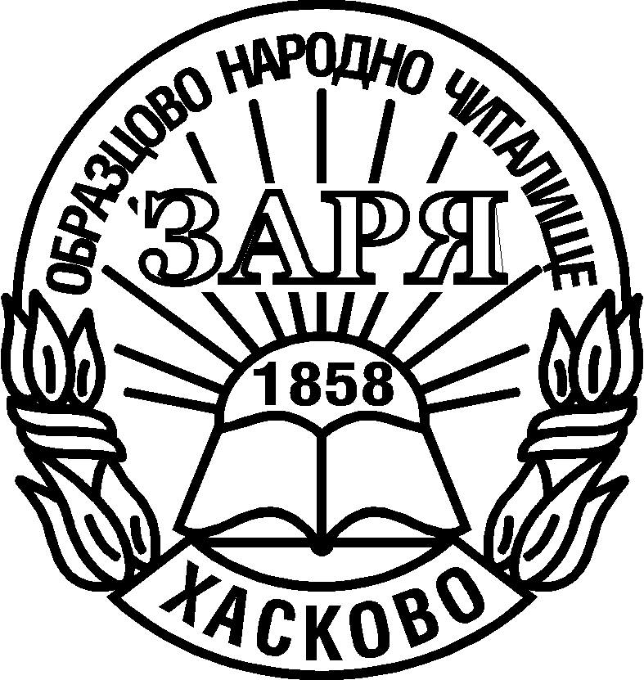

У С Т А В

НА

НАРОДНО ЧИТАЛИЩЕ „ЗАРЯ – 1858„

ГРАД ХАСКОВО

НАСТОЯТЕЛСТВО
НА ОБРАЗЦОВО НАРОДНО ЧИТАЛИЩЕ
„ ЗАРЯ – 1858 „
ХАСКОВО
2019
1.Красимир Дойчев Кръстев – Председател
2.Милена Миткова Петкова – член
3.Лена Василева Иванова – член
4.Димитър Михов Михов– член
5.Венелин Динков Иванов– член
6.Валери Маринов Славов – член
7. Цанко Янакиев Цанков – член

ПРОВЕРИТЕЛНА КОМИСИЯ
НА ОБРАЗЦОВО НАРОДНО ЧИТАЛИЩЕ
„ ЗАРЯ – 1858 „
ХАСКОВО

1. Василка Рангелова Атанасова– Председател
2. Мария Георгиева Петкова – член
3. Светослав Иванов Грозев - член

